**Настройка параметров работы устройств для взаимодействия с операционной системой**

**Часть 1. Сбор данных о драйверах Операционной системы**

В общем виде драйвер представляет собой программную прослойку между операционной системой и аппаратной конфигурацией компьютера. В его задачу входит перевод поступающих от ОС команд на понятный для устройств язык и установка между ними обратной связи.

Все данные об аппаратной конфигурации компьютера вместе с инструментами управления собраны в диспетчере устройств. Этот режим будет использован при работе с частью 2 лабораторной работы.

Инструмент Windows «Сведения о системе» (утилита msinfo32) входит в состав операционных систем Microsoft еще с версии Windows 98. С ее помощью можно получить практически полные данные о компьютере, включая и перечень установленных драйверов. Вызываем клавиатурным сочетанием «Win+R» окно «Выполнить». Набираем в текстовом поле «msinfo32». Запускаем исполнение введенной команды нажав «ОК» или клавишу ввода.

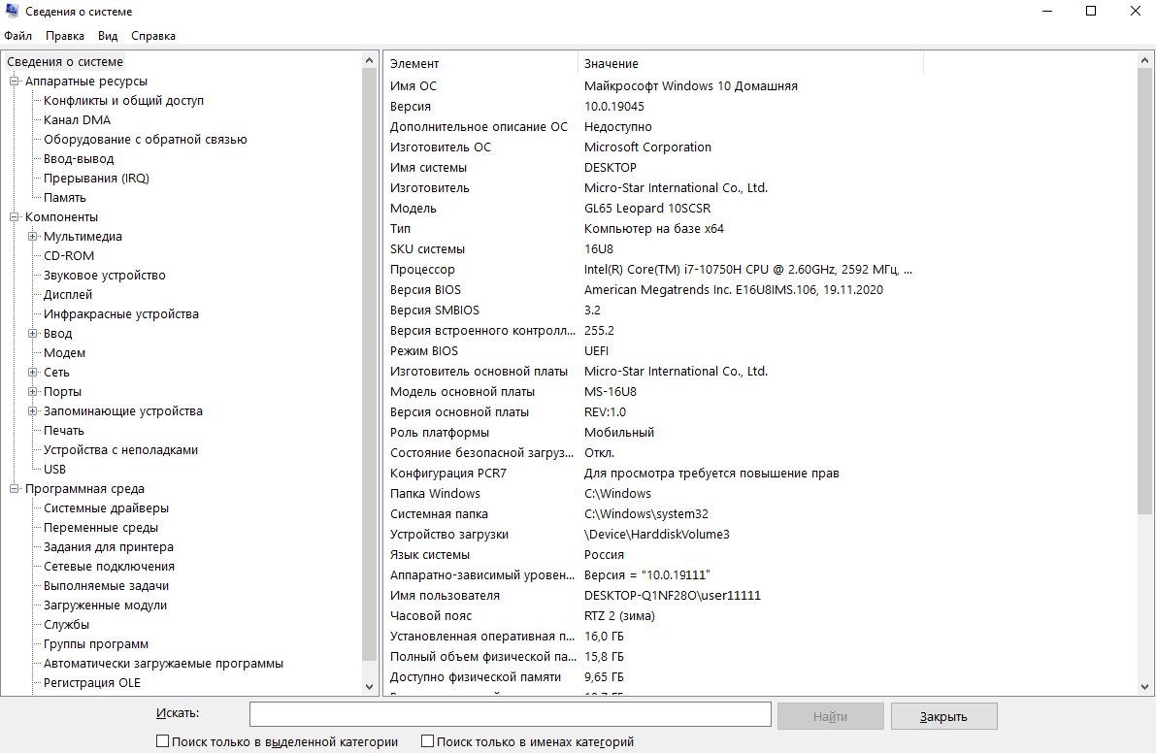

1. **Просмотр драйверов на Windows в CMD**

Весь перечень установленных в Windows драйверов, можно получить с помощью командной строки. В дополнительном меню кнопки «Пуск» используем отмеченный пункт, чтобы запустить консоль с административными привилегиями. Набираем команду «driverquery». В Прототип отчета лабораторной работы №1 Группа __ Фамилия И О окне выводится полный список всех драйверов, отсортированный в алфавитном порядке. Для удобства изучения его можно скопировать с помощью горячих клавиш. Выделяем все содержимое окна командной строки сочетанием «Ctrl+A». Копируем информацию нажимая «Ctrl+C», и вставляем ее в Блокнот комбинацией «Ctrl+V». Применение дополнительных ключей позволяет выводить детализированную информацию. Для примера показана команда «driverquery /si». С ее помощью открывается список только подписанных драйверов. Полный перечень дополнительных параметров можно получить, набрав «driverquery /?».

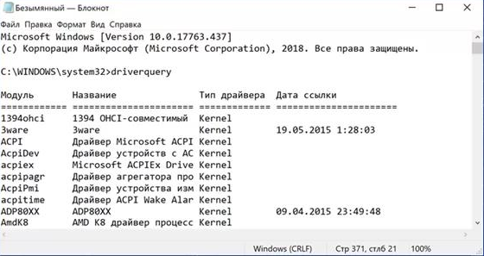

1. **Просмотр драйверов на Windows в PowerShell**

Оболочка PowerShellразработана Microsoft и продвигается в качестве современной альтернативы консоли CMD. Кроме поддержки старых команд в ней используется объектно-ориентированные сценарии. Открываем дополнительное меню кнопки «Пуск». Запускаем PowerShell в режиме повышенных привилегий.

Вводим команду «Get-WindowsDriver -online -all». Ключ «all» предназначен для вывода данных о всех драйверах, установленных на локальном компьютере. Если его не использовать в список включается только программное обеспечение сторонних производителей. Обработка введенной команды представляется в виде, показанном на скриншоте.

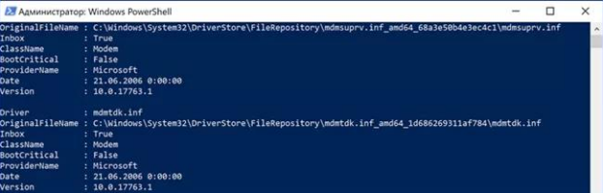

Массив полученных данных не вмещается в заложенные по умолчанию 3000 строк. Чтобы изучать его с экрана размер вывода нужно заранее увеличить в настройках Powershell либо перенаправить вывод команды в файл на внешнем носителе.

Пример синтаксиса: «Get-WindowsDriver -online -all | Out-File driver.txt». Итоговый документ driver.txt сохраняется в системном каталоге.

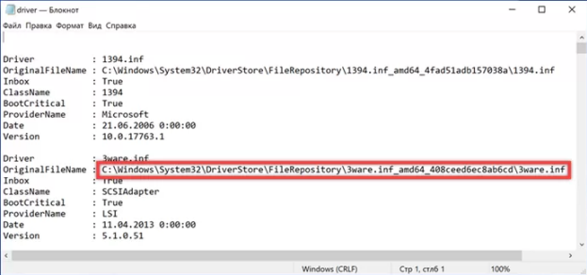

**3. Получить список подключенных USB-устройств в Windows**

Введите следующую команду:

«Get-PnpDevice -PresentOnly | Where-Object { $_. InstanceId -match '^USB'}»

Эта команда покажет список всех имеющихся USB-устройств. «Статус ОК» означает, что устройство в настоящее время подключено и работает правильно. Вы также можете использовать столбцы Class и Friendly Name, чтобы быстро найти и лучше распознать устройства, которые вы видите в списке.

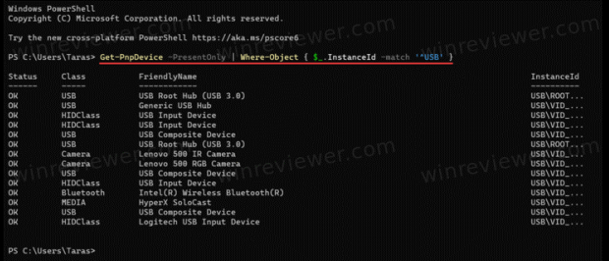

**Часть 2. Настройка системы видеовывода**

Видеосистема компьютера состоит из трех компонент: монитор (называемый также дисплеем); видеоадаптер; программное обеспечение (драйверы видеосистемы).

Видеоадаптер посылает в монитор сигналы управления яркостью лучей и синхросигналы строчной и кадровой развёрток. Монитор преобразует эти сигналы в зрительные образы. А программные средства обрабатывают видеоизображения – выполняют кодирование и декодирование сигналов, координатные преобразования, сжатие изображений и др.

1. **Оценка состава устройств в системе видеовывода**

Если необходимо получить дополнительную информацию, можно вызвать контекстное меню правой кнопкой мыши на объекте «Этот компьютер» или «Компьютер» и выберите команду « Управление», чтобы открыть служебную программу управления компьютером.

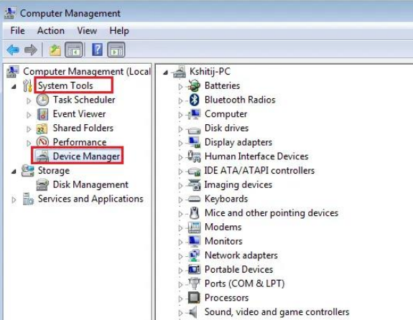

CPU-Z — бесплатная программа, которая помогает определить все комплектующие вычислительной системы. Скачать CPU-Z можно с официального сайта производителя. Можно загрузить специализированную утилиту TechPowerUp GPU-Z.

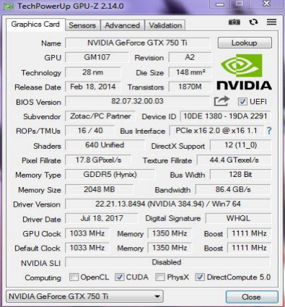

1. **Оперативное управление разрешением экрана**

От разрешения экрана зависит четкость текста и изображений на экране. При высоких разрешениях, например 1600 x 1200 пикселей, элементы выглядят более четкими. Кроме того, они становятся меньше, поэтому на экране помещается больше элементов. При низких разрешениях, например 800 x 600, на экране помещается меньше элементов, но они становятся больше.

Доступные разрешения зависят от того, какие разрешения поддерживает ваш монитор. Как правило, ЭЛТ-мониторы работают с разрешением 800 x 600 или 1024 x 768 пикселей и поддерживают несколько разрешений. ЖК-мониторы (т. н. плоскопанельные дисплеи) и экраны ноутбуков обычно поддерживают более высокие разрешения, но лучше всего работают с определенным разрешением.

Как правило, чем больше монитор, тем более высокое разрешение он поддерживает. Возможность повысить разрешение экрана зависит от размера и характеристик монитора, а также типа используемого видеоадаптера.

ЖК-мониторы, в том числе экраны ноутбуков, обычно работают лучше всего с основным разрешением. Использовать это разрешение не обязательно, но обычно рекомендуется, чтобы обеспечить максимальную четкость текста и изображений. Как правило, ЖК-мониторы выпускаются в двух вариантах пропорций ширины к высоте: стандартном (4:3) и широкоэкранном (16:9 или 16:10). Широкоэкранные мониторы отличаются от обычных большей шириной и более высоким разрешением.

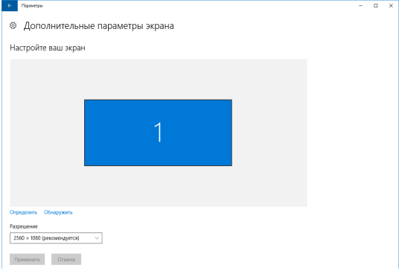

У некоторых мониторов разрешение экрана может не соответствовать ни одному из предлагаемых Windows.

Если у Вас установлена видеокарта Nvidia Вы можете добавить своё разрешение экрана одним из указанных способов:

Способ 1.

1) Запустить Панель управления Nvidia.

2) Открыть Дисплей -> Изменение разрешения -> Добавить разрешения... -> Создать пользовательское разрешение

3) Задать нужные Вам параметры, протестировать их и добавить его в список для выбора

4) Выбрать его и использовать.

Способ 2.

Используя реестр добавить нужное Вам разрешение в параметр NV_Modes

HKEY_LOCAL_MACHINE\SYSTEM\CurrentControlSet\Control\Video\{som e number}\0000

Также можете найти другие ветки содержащие параметр NV_Modes и также добавить в них необходимое Вам разрешение экрана.

Если возникают проблемы с распознаванием иконок, чтением букв, навигацией по приложениям на экранах с высоким разрешением, нужно проверить параметры масштабирования. Воспользоваться инструментом масштабирования можно на странице раздела «Дисплей». Там вы найдете вкладку «Масштаб и Разметка» (Scale and Layout), в которой размер текста и иконок обозначается в виде процентов. Windows порекомендует процент, но вы можете поэкспериментировать, чтобы найти правильный баланс между удобочитаемостью и размером экрана.

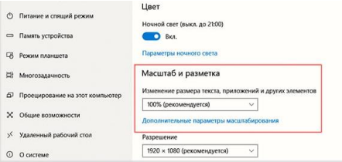

Самое лучшее в инструменте тонкой настройке текста в Windows 10 заключается в том, что пользователи могут использовать текст и настраивать разрешение согласно восприятию своих глаз. Операционная система предлагает 5 вариантов.

Чем ниже разрешение, тем более размытым будет отображение букв. Также можно получить четкий предварительный просмотр в каждом из разрешений, а потом решить, какой из вариантов лучше всего соответствует вашим требованиям. Чтобы настроить текст, выполните поиск «ClearType Tuner» в меню «Поиск».

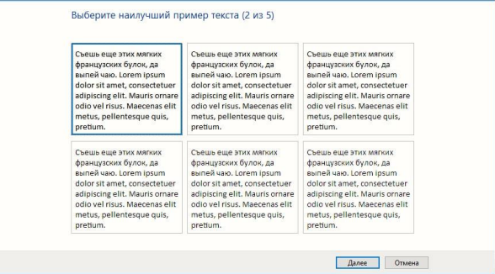

1. **Оперативное управление частотой обновления экрана**

Частота обновления экрана – это величина, обозначающая, сколько раз ваш монитор обновляется новыми изображениями за одну секунду времени.

Чтобы изменить частоту обновления дисплея в операционной системе «Windows 10», выполните действия.

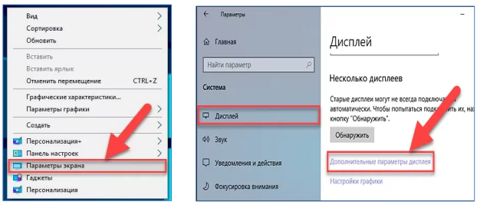

На открывшейся странице дополнительных параметров под разделом «Сведения о дисплее» нажмите на текстовую ссылку «Свойства видеоадаптера для дисплея 1». Если у вас подключено несколько мониторов, то предварительно, в разделе «Выберите дисплей», укажите тот дисплей, настройки которого вы хотите изменить.

В окне свойств, в верхней его части, перейдите на вкладку «Монитор» и выберите нужную частоту обновления из доступных вариантов в разделе «Параметры монитора» в поле «Частота обновления экрана». Затем нажмите кнопки «Применить» и «ОК», чтобы ваши внесенные изменения незамедлительно вступили в силу.

Иногда при изменении частоты обновления экрана вы можете не обнаружить нужные параметры в списке: может не быть нужных вам 144 Гц для недавно купленного монитора, а порой — даже вполне штатных 60 или 75 Гц.

Возможные причины невозможности выбрать правильную частоту обновления:

* Прежде всего — драйверы видеокарты. Но, надеюсь, уж с этим вы справились. Если нет, то я писал об этом, например, в статье: Не меняется разрешение экрана Windows 10. Учтите, что сообщение диспетчера устройств о том, что «драйвер не нуждается в обновлении» не означает, что у вас установлен нужный драйвер.
* Для некоторых «продвинутых» мониторов стоит также установить драйверы. Обычно они доступны на официальном сайте производителя (скачивайте драйверы именно для вашей модели монитора).
* Используемая видеокарта. Например, интегрированное видео Intel/AMD имеет значительные ограничения по частоте обновления экрана при использовании разных интерфейсов и разрешений: актуальные на момент написания этой статьи версии Intel HD не дадут вам вывести изображение 4K по HDMI с частотой выше 30 Гц и это не единственное ограничение: для других режимов и выходов лимит может быть на уровне 50 или 60 Гц.
* Используемый для подключения кабель. Допустим, у вас современная видеокарта и такой же монитор с высоким разрешением, частотой обновления и глубиной цвета. Оба устройства поддерживают высокие разрешения и частоту обновления. Но нужный кабель в комплект не входил, и вы взяли старый Display Port 1.2 или HDMI 1.4a (также подобное может произойти если просто купить первый попавшийся дешевый кабель). Как результат — недостаточная пропускная способность, чтобы обеспечить нужные параметры отображения.
* Особенности монитора и типов подключения. Некоторые, во всём отличные мониторы, могут поддерживать максимальное разрешение и частоту обновления только при использовании определенного типа подключения: например, работать «на полную» только при подключении Display Port или USB Type-C, но иметь ограничения при использовании HDMI. Внимательно изучите информацию на официальном сайте, обратите внимание на версии интерфейсов. Вы можете изменить частоту обновления экрана вместе с разрешением экрана. Для этого во вкладке “Адаптер” нажмите на “Список всех режимов”.

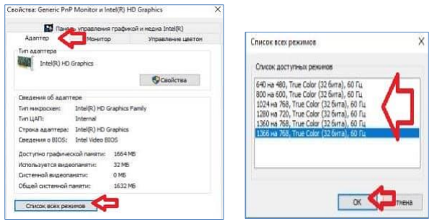

**4. Настройка работы системы с несколькими мониторами**

Microsoft Windows 10 поддерживает установку нескольких мониторов. Настройка нескольких мониторов помогает повысить производительность.

Определите тип видеоразъема, который доступен на компьютере и мониторе. Количество видеоразъемов зависит от типа графической платы, установленной в вашем ПК. Большинство видеокарт для настольных ПК поддерживают два или более мониторов, в зависимости от характеристик графической платы и компьютера. Однако ноутбуки могут поддерживать до двух мониторов в зависимости от технических характеристик компьютера.

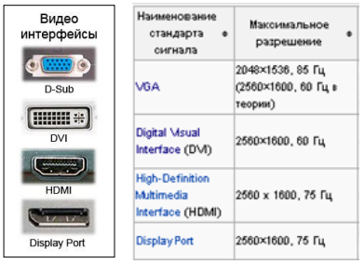

Настройка режима множественности рабочих столов

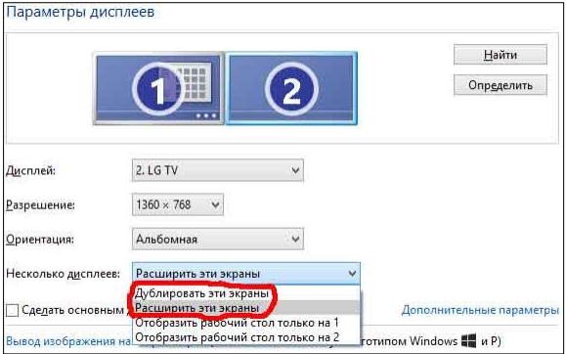

Быстрое переключение между мониторами

В правом нижнем углу рабочего стола «Windows 10» нажимаем на иконку «Центра уведомлений» и вызываем «Передавать на эркан».

Режимы работы:

* Только экран компьютера — показывает изображение на основном мониторе.
* Повторяющийся — дублирует картинку основного монитора на все дополнительные.
* Расширить — позволяет создать общую область экрана для всех мониторов. Таким образом, можно перетаскивать окна с одного устройства отображения на другое. Удобно использовать при подключении телевизора к компьютеру.
* Только второй экран — вывод на дополнительное устройство вывода, например, если требуется переключить изображение компьютера на телевизор.

